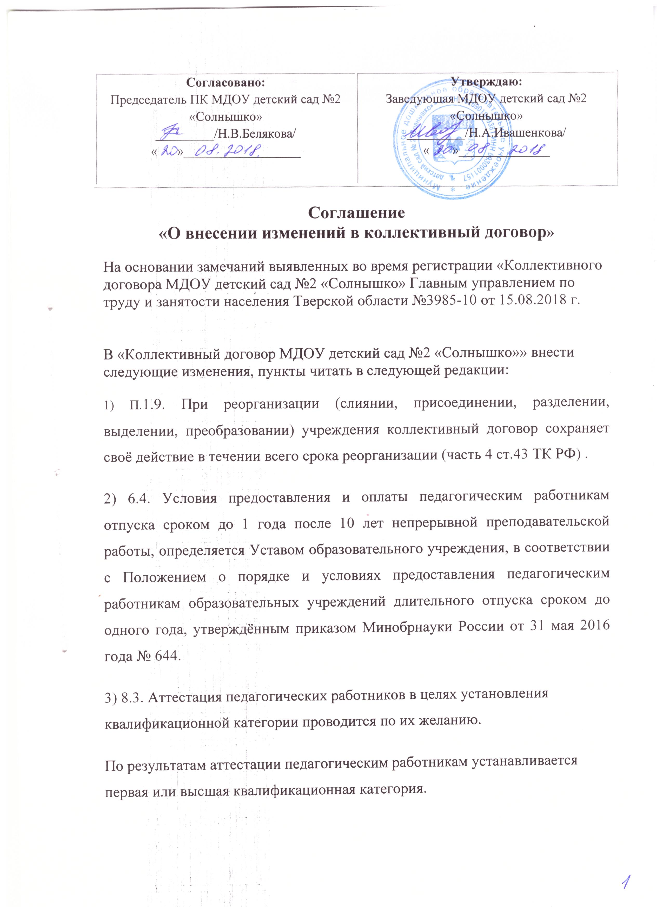

Квалификационная категория устанавливается сроком на 5 лет. Срок действия квалификационной категории продлению не подлежит.
(п.24 приложения к приказу Минобрнауки России 07.04.2014 г. №276).

